Vol.９
５月１日（金）
担任：栁澤悠太
むげんだい∞

おはようございます！今日から5月のスタートだね！！気温も上がってきて、ますます外に出たくなるところだけど、「STAY HOME」をみんな頑張っているところだよね！前回のむげんだい∞で取り上げた運動不足についてのメッセージだけど、家の中では、体幹トレーニングやダンスがおすすめです！特に体幹トレーニングはスポーツ選手もたくさん動画をあげているよ！先生はサッカー選手の岡崎選手や長友選手の真似をして毎朝１５分、体幹トレーニングしているよ！
【みんなからのメッセージや質問！】
朝ごはんにデザートだなんてうらやましい！
もちろんおいしかった？
先生はバナナとフレーク…。

屋上キャンプ！？すごい楽しそう♪
テント張るだけでもテンションあがるね！先生も寝袋で寝てみようかな…

本好きいいねえ♪たしかに、図書館もしまっているもんね。おすすめの本…小学生の時は、「モモ」「僕らの○○シリーズ」が好きだったかな！最近は、「5分後シリーズ」がおすすめかな？

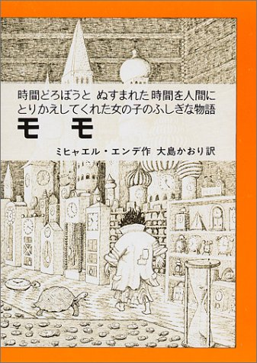
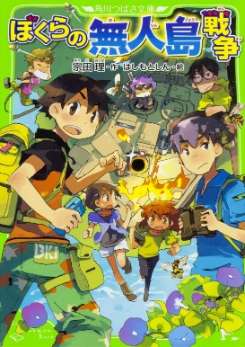
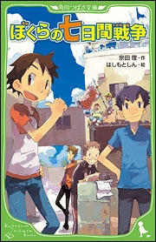
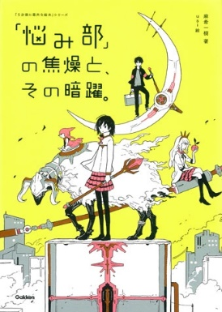
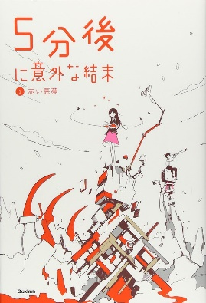

わかる！！！！太陽に当たるだけで、こんなに元気もらえたっけ？って、あらためて先生も太陽に感謝しているよ！

前向きな一言、すごくいい！！
こういう時こそポジティブに考えていかないとね！

※まだ取り上げられていないものもあるので、少しずつ取り上げていくね！！

【今日の課題】
5/1(金) | ①健康観察 | コラボノートに記入
 | ②音読「和語・漢語・外来語」
 | ③漢字（貿・易） | ノートを写真に撮って、「せんせいにわたす」に保存
 | ④算数 | ノートを写真に撮って、「せんせいにわたす」に保存
 | ⑤音楽「こいのぼり」  [Power Point]＆[コラボノート] | Power Pointの内容を読み、曲を鑑賞した後、コラボノートに考えたことを記入する
 | ⑥社会のコラボノート  「他地いきや世界とつながる東京都」 | コラボノートの友達の意見と、最後のページを読んでおく

◆社会「他地いきや世界とつながる東京都」の学習はこれで一段落します。みんながコラボノートに書いてくれた意見を最後のページにまとめておきましたので、読んでおきましょう。
また、教科書のP１１６～１２０も合わせて 読みましょう。（大事なところに線を引きながら読んだり、自分なりにノートにまとめたりすると、さらに力がつきますよ。）

◆しめ切り日から３日が経った課題は、先生たちのフォルダに回収しています。遅くなっても取り組むことが大切ですので、できた課題は「これまでの課題」のファイルに出しておきましょう。
自分のペースに合わせて取り組めば大丈夫です！おくれているからといって心配はしないでくださいね。

◆昨日の「算数」の答えを配信してあります。答えを確認しておきましょう。

◆昨日は算数の課題の配信を失敗してしまってごめんね。同じ間違いを繰り返さないように気を付けます！

次のページに、今日 学習する漢字のドリルのページをのせてあります。
参考にしてください。

